Zájem o nové bydlení trvá, prodeje brzdí povolovací procesy a nárůst cen
Praha, 23. ledna 2019
V loňském roce se v Praze prodalo 5000 nových bytů, o 500 méně než v roce předchozím. A to přesto, že nabídka nového bydlení v Praze v loňském roce vzrostla na 5400 bytových jednotek. Vyplývá to z aktuální analýzy společností Trigema, Skanska Reality a Central Group, která zároveň uvádí, že průměrná cena za nový pražský byt přesáhla psychologickou hranici 100 tisíc korun za m².
Uvedení nových projektů do prodeje nadále protahují dlouhodobě kritizované zdlouhavé povolovací procesy a složitá legislativa. Dlouhodobý odliv pracovních sil ze stavebnictví a s tím spojený nedostatek kapacit u důležitých profesí brzdí plánovanou výstavbu. Citelný nárůst cen stavebních prací a stavebního materiálu ji navíc prodražuje až o desítky procent.
Z aktuální analýzy vyplývá, že v uplynulém roce se celkem prodalo 5000 nových bytů. Pro srovnání, v roce 2017 to bylo 5 500 jednotek a v roce 2016 se prodalo 6 650 nových bytů. Druhý kvartál byl z hlediska prodejů nejsilnější, a to s 1550 prodanými byty. Nejslabší období z hlediska prodejů bylo ve třetím kvartálu, během něhož se prodalo 1050 jednotek. Nejvíce bytů se prodalo v Praze 5 (23%), dále v Praze 9 (20%) a Praze 10 (17%). Nejméně bytů se za celý rok prodalo v Praze 6, a to pouze 2% z celkového prodeje.
„Už třetí rok po sobě počet prodaných bytů v hlavním městě klesá. Obchodně silnější byla přitom první polovina minulého roku, kdy se na trhu uplatnilo 55 procent ze všech jednotek prodaných v daném roce. Druhou polovinu roku ovlivnila opatření centrální banky a rostoucí úrokové míry z hypoték. Doufáme, že se letos již situace stabilizuje, protože poptávka po novém bydlení zůstává stále velká. Praha bude pro zájemce o nemovitosti určitě atraktivní i v budoucnosti,“ říká Marcel Soural, předseda představenstva společnosti Trigema.

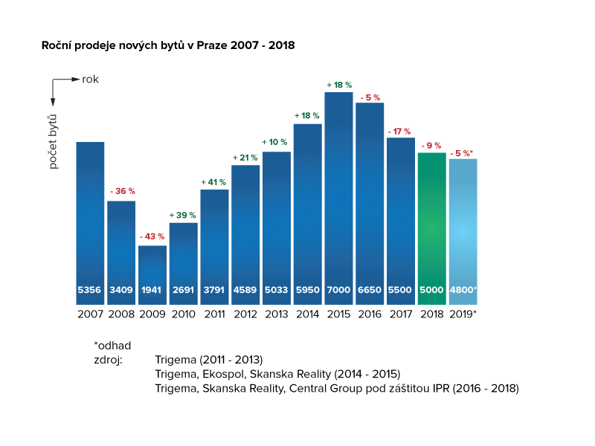
Ještě citelnější pokles byl vloni zaznamenán v regionech, kde se podle analýzy Trigemy celkově prodalo pouze 4535 nových bytů. Velký podíl na tom má právě poslední čtvrtletí, kdy se jednalo jen o 685 jednotek. V roce 2017 přitom počet prodaných bytů v regionech převýšil
počet jednotek realizovaný v hlavním městě, když dosáhnul úrovně 6100 bytů. Vyšším prodejům mimo Prahu tentokrát nepomohla ani nižší cena za nové bydlení, která v posledním kvartálu dosáhla úrovně 53 570 korun na m².

Prognózy společností Trigema, Skanska Reality a Central Group, které před rokem předpovídaly ceny bytů atakující hranici 100 tisíc Kč za m², se naplnily. V současné době zaplatí zájemce o nové bydlení v Praze v průměru 101 tisíc Kč za m2. V meziročním porovnání je to o 19 procent více. Nabídkové ceny, tedy ty, za které nyní mohou zájemci o nové bydlení nakupovat, jsou pak ještě o 5 tisíc vyšší. Nejdražší byty jsou tradičně v Praze 1 a 2, kde zájemce za m² zaplatí 198 tisíc Kč, respektive 164 tisíc Kč. Nejdostupnější byty jsou v Praze 4 a 10, kde se prodejní cena pohybuje mírně pod 89 tisíc za m².
„Zájem o bydlení v Praze trvá. Lidé zvyšují své nároky na bydlení, chtějí bydlet v novém či koupit byt na investici, stále častěji ale musí činit kompromis u velikosti bytu nebo lokality. Je třeba zvýšit nabídku a také začít hledat cesty k cenově dostupnějším bytům a doplnit segment levnějšího bydlení, který prakticky vymizel. Dle mého názoru za současného stavu ceny nového bydlení v Praze klesat nebudou, naopak i nadále budou růst, a to v řádu jednotek procent,“ říká Petr Michálek, generální ředitel Skanska Reality.
Analýza dále ukázala, že nejdražší jsou byty s dispozicemi 1+kk, u kterých klient za m² zaplatí v průměru 120 tisíc Kč. Levněji pak vychází byty s dispozicemi 3+kk, kde se m² pohybuje okolo 92 tisíc Kč. Cenový segment do 60 tisíc Kč za m² prakticky vymizel. Naopak 70% bytů se prodává za částky přesahující 90 tisíc Kč za m². Přesto zájem o nové bydlení v Praze stále trvá.
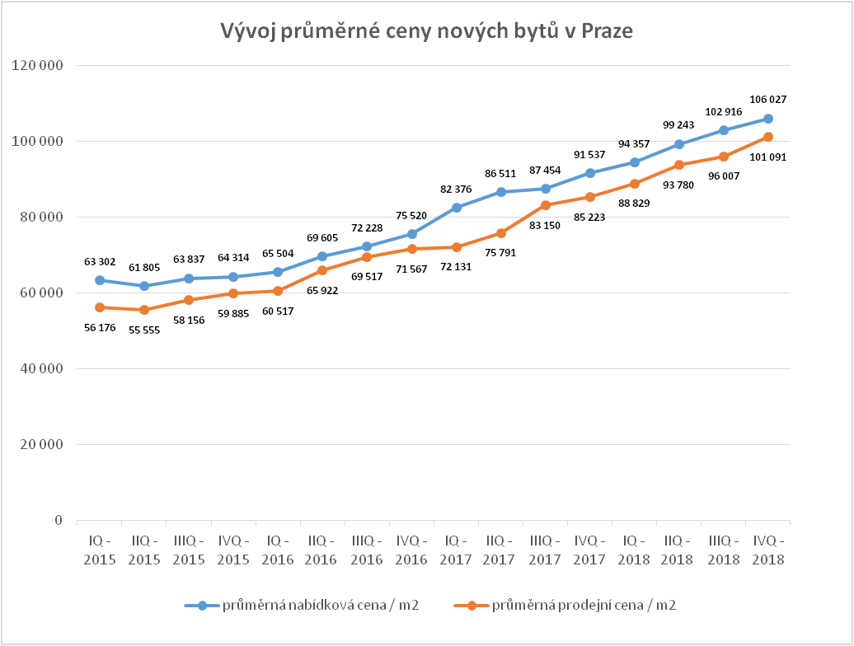
Zdroj: Trigema, Ekospol, Skanska Reality (2014 – 2015), Trigema, Skanska Reality, Central Group (2016 – 2018)

„Nabídka nových bytů v Praze je stále velmi nedostatečná. Přestože došlo meziročně k jejímu zvýšení, například v říjnu minulého roku nebylo vydáno žádné stavební povolení na byt v bytovém domě. O stále kritické situaci svědčí i fakt, že od ledna do listopadu loňského roku bylo povoleno jen 2194 bytů, což znamená, že za celý rok se bude pražský trh pohybovat přibližně na 2500 povolených bytech. V Praze by však bylo podle našich propočtů potřeba povolovat ročně minimálně 10 tisíc bytů, tedy čtyřikrát více. Pokud bude povolování takto pokulhávat i nadále, bude v roce 2030 Praze chybět kolem 100 tisíc bytů, tedy bydlení minimálně pro 200 lidí,“ komentuje situaci na trhu šéf Central Group Dušan Kunovský.
V průběhu roku 2018 se nabídka volných bytů postupně navyšovala a ke konci prosince dosáhla k hranici 5400 volných jednotek. V meziročním porovnání je to o 48 % více. Na konci loňského roku totiž bylo na trhu pouze 3650 dostupných bytů. Vyplývá to z nejaktuálnějších analýz společností Trigema, Skanska Reality a Central Group.

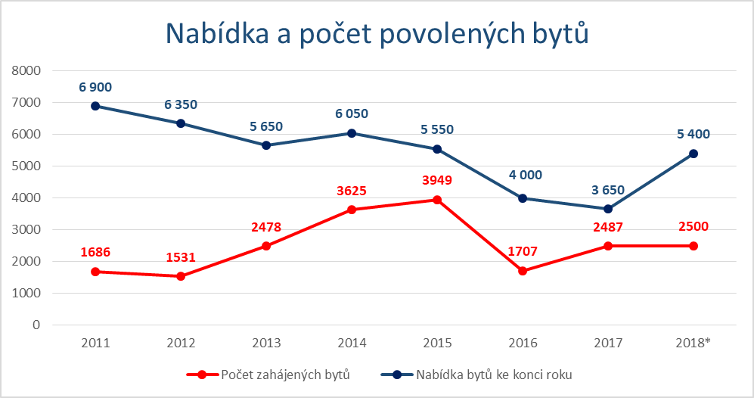
Zdroj: Nabízené byty s územním rozhodnutím do roku 2015 samostatné analýzy Central Group, 2016-2018, Trigema, Skanska Reality, Central Group. Povolené byty ČSÚ, *2018 odhad Central Group.

Kontakty pro média:
Trigema: Radek Polák, tiskový mluvčí, tel: 778 747 113, polak@trigema.cz
Skanska Reality: Barbora Hantonová, marketing a komunikace – rezidenční development, tel: 776 457 429, barbora.hantonova@skanska.cz
Central Group: Marcela Fialková, manažerka PR a tisková mluvčí, tel: 724 090 754, fialkova@central-group.cz

